Acesse aqui o local da prova
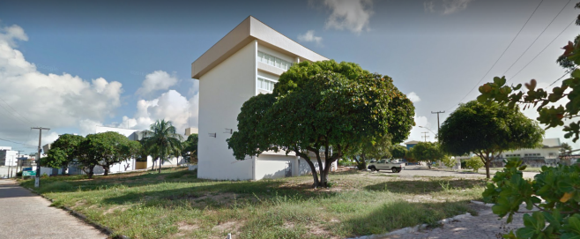

https://www.google.com.br/maps/place/Diretoria+de+Desenvolvimento+de+Pessoas+-+DDP%2FUFRN/@-5.8370577,-35.2073462,16.25z/data=!4m5!3m4!1s0x0:0x202db5ba763f4e40!8m2!3d-5.8355344!4d-35.2103498

